###### San Valentino 2025

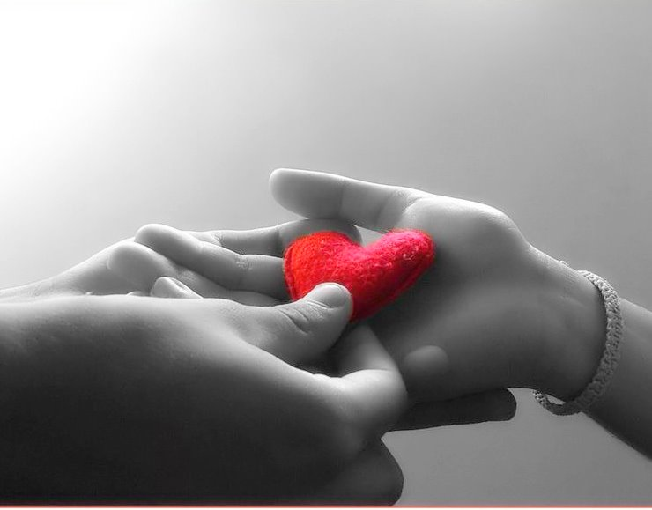

***Eravamo insieme, tutto il resto del tempo l’ho scordato.***

***(Walt Whitman)***

#### Marco, Massimo

#### e tutto lo staff

**Vi augurano un**

**Buon San Valentino**

**Menù Pesce**

****

**Rosa di Gorizia lardo e gamberoni**

****

**Gnocchetti di rape rosse in guazzetto di frutti di mare**

****

**Cappuccino di zucca e baccalà con cacao di liquirizia**

****

**Scaloppa di rombo con radicchio tardivo**

**e maionese di cavolo nero**

****

**Bavarese al frutto della passione con insalatina**

**di fragole fresche e zenzero candito**

****

**Tazzina di cioccolato al peperoncino**

###### San Valentino 2025



***Eravamo insieme, tutto il resto del tempo l’ho scordato.***

***(Walt Whitman)***

#### Marco, Massimo

#### e tutto lo staff

**Vi augurano un**

**Buon San Valentino**

**Abbinamento vini a cura di Massimo**

**Menù Carne**

**Rosa di Gorizia lardo croccante e crostoni**

**\*\*\***

**Lasagnetta croccante di grano saraceno con ragù di selvaggina**

**\*\*\***

**Cappuccino di zucca con musetto di Loivison**

**\*\*\***

**Guancialetto di vitello glassato alla liquirizia**

**con purea di sedano rapa e chips di lenticchie**

**\*\*\***

**Bavarese al frutto della passione**

**con insalatina fresca di fragole e zenzero candito**

**\*\*\***

**Tazzina di cioccolato al peperoncino**